Порядок подключения страхователей к Электронному документообороту ПФР (ЭДО) в целях представления отчетности по электронным трудовым книжкам
1. Для подключения страхователя к ЭДО ПФР через оператора.
Страхователь за подписью (УКЭП) руководителя или уполномоченного сотрудника страхователя, имеющего УКЭП, направляет в электронном виде через оператора в ПФР заявление на подключение к системе электронного документооборота ПФР, которое содержит:
- Регистрационный номер Страхователя в ПФР;
- Наименование Страхователя (юридического лица);
- ИНН;
- КПП Страхователя (юридического лица);
- ФИО (при наличии) Страхователя (физического лица);
- Реквизиты оператора, через которого планируется передача сведений.

2. Для сдачи отчетности через электронные сервисы портала ПФР «Кабинет страхователя».
2.1. Руководителю страхователя необходимо получить учетную запись в ЕСИА как юридическому лицу. Процедура получения записи как юридического лица описана в п. 3.2 руководства пользователя ЕСИА (https://digital.gov.ru/ru/documents/6182/).
2.2. При первичном входе в электронный сервис ПФР «Кабинет страхователя» необходимо принять «Условие использования кабинета страхователя» (далее Условия).
2.3. Для принятия условий пользования электронных сервисов портала ПФР «Кабинет страхователя» и для сдачи отчетности в ПФР необходимо иметь на рабочем месте пользователя средства шифрования и подписания. Соответствующее бесплатное программное обеспечение можно скачать с портала электронных сервисов ПФР по ссылки с наименованием «Установить компоненты» в модальном окне принятия условий использования «Кабинета страхователя» (рис. 1).
Рис.1. 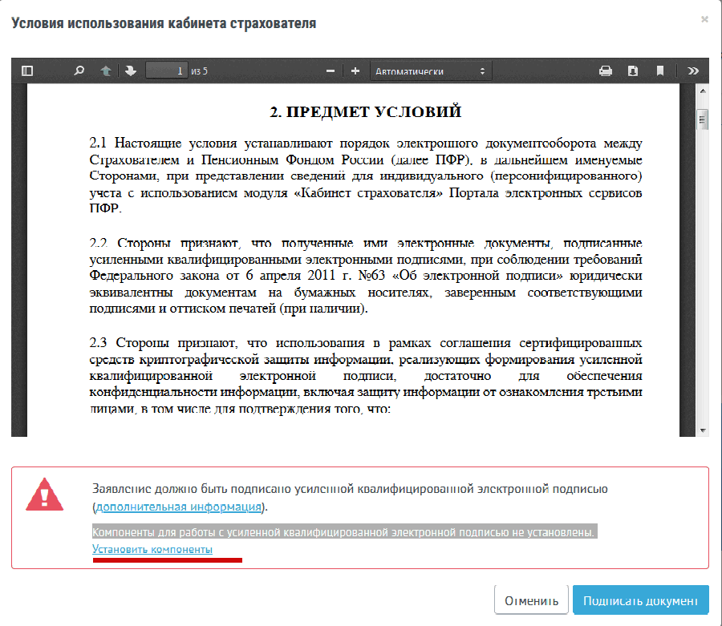
2.4. После завершения установки программного обеспечения необходимо принять условия использования «Кабинета Страхователя» используя УКЭП. После подписания все сервисы «Кабинета страхователя» будут доступны.
2.5. Выбрать вкладку «Загрузить подготовленный документ».
2.6. При отправке файлов СЗВ-ТД необходимо выбирать соответствующую форму в выпадающем списке.
2.7. Для сдачи отчетности через «Кабинет страхователя» от имени представителя:
- представитель должен иметь учетную запись в ЕСИА
- руководитель страхователя в ЕСИА должен добавить представителя (учетную запись ЕСИА) в группу доверенных лиц страхователя.
2.8. Страхователь имеет возможность предоставить отчетность, заполнив интерактивную форму заявления СЗВ-ТД в Кабинете страхователя (Приложение).

3. Сдача отчетности через организации, предоставляющие услуги сдачи отчетности в ПФР
Для обеспечения подключения страхователя, желающего сдавать отчетность в электронном виде через уполномоченное юридическое лицо (консалтинговые фирмы и иные организации, предоставляющие сервисы по сдачи отчетности в ПФР), страхователю необходимо подать Заявление на подключение страхователя к электронному документообороту ПФР (один раз) и Уведомление о предоставлении полномочий представителю на бумаге в территориальный орган ПФР.

4.Сдача заранее подготовленной отчетности
В случае если страхователь не имеет УКЭП, ПФР предоставляет возможность воспользоваться бесплатным сервисом подготовки отчетности.
Для страхователей на портале электронных сервисов ПФР в общем доступе (без необходимости авторизации через ЕСИА и наличия УКЭП) предоставлен сервис с возможностью передачи в ПФР заранее подготовленных сведений о трудовой деятельности. Страхователю необходимо отправить с сайта ПФР подготовленную форму, распечатать и подписать руководителем или уполномоченным представителем и сдать форму отчетности на бумаге в территориальный орган ПФР. Подробная информация представлена в инструкции для страхователей по использованию общедоступного сервиса передачи отчетности по форме СЗВ-ТД через раздел «Электронные услуги и сервисы ПФР» на сайте ПФР (Приложение).
Направленная в электронном виде форма через сайт ПФР, но не подписанная УКЭП страхователя, находится в истории обращений страхователя в статусе «черновик».
Специалист территориального органа ПФР сравнивает сведения, сданные на бумаге, и находящиеся в статусе «черновик». В случае если сведения совпадают, специалист территориального органа ПФР принимает сведения на бумаге и пакет из статуса «черновик» отправляет на обработку, получает протокол проверки или уведомление о необходимости устранения ошибок и вручает его страхователю.

Рекомендации по заполнению интерактивной формы заявления «Сведения о трудовой деятельности работников (СЗВ-ТД)» в «Кабинете страхователя».

В целях подготовки и представления сведений о трудовой деятельности в электронном виде страхователю (работодателю) представлена возможность, посредством использования «Кабинета страхователя» на сайте ПФР, заполнения формы СЗВ-ТД. Для этого страхователю (работодателю) необходимо пройти регистрацию в «Кабинете страхователя». При входе в «Кабинет страхователя» в списке сервисов необходимо выбрать сервис «Сведения о трудовой деятельности работников (СЗВ-ТД)».
Заполнение интерактивной формы СЗВ-ТД осуществляется в следующем порядке:
- строка Отчетный период заполняется вручную;
- строки ФИО и Должность, в том числе уполномоченных лиц работодателя заполняются автоматически (данные подтягиваются из учетной записи страхователя);
Для заполнения сведений о трудовой деятельности в разделе «Зарегистрированные лица» необходимо использовать кнопку «Добавить ЗЛ».
После нажатия кнопки «Добавить ЗЛ» страхователю (работодателю) предоставляется возможность заполнения раздела «Добавление данных о ЗЛ». Заполнение данных о застрахованном лице (работнике) осуществляется вручную, в том числе:
- Фамилия;
- Имя;
- Отчество (при наличии);
- СНИЛС;
- Дата рождения;
- Пол.
При заполнении раздела «Заявление о продолжении ведения трудовой книжки» необходимо выбрать один из статусов заявления:
- подано;
- отменено.
При заполнении раздела «Заявление о представлении сведений о трудовой деятельности» необходимо выбрать один из статусов заявления:
- подано;
- отменено.
Для отмены заполненных данных необходимо воспользоваться кнопкой «Отменить», для сохранения данных - «Сохранить».
Далее переходим к заполнению раздела «Добавление данных о мероприятии». Данный раздел заполняется в отношении застрахованного лица (работника), в отношении которого в отчетном периоде произошли кадровые мероприятия. При заполнении строки «Вид мероприятия» предоставляется возможность выбора того или иного кадрового мероприятия:
- прием;
- перевод;
- увольнение;
- переименование;
- установление (присвоение);
- запрет занимать должность (вид деятельность);
- отмена мероприятия.
Заполнение прочих данных в разделе «Добавление данных о мероприятии» заполняются вручную, в том числе:
- Дата мероприятия;
- Должность, специальность, профессия, квалификация;
- Структурное подразделение;
- Вид получаемой работы;
- Иные сведения.
В разделе «Основание» - «Документы, подтверждающие оформление трудовых отношений» заполняются реквизиты документов, на основании которых в отношении работника проведены кадровые мероприятия (прием, увольнение, перевод и т.д.). Обращаем Ваше внимание, что в отношении одного работника страхователь (работодатель) имеет возможность добавить только 2 документа, подтверждающие оформление трудовых отношений.
В случае неверного заполнения данных или необходимости удалить документы, подтверждающие оформление трудовых отношений необходимо нажать символ .
Для отмены или сохранения мероприятия - выбрать кнопку «Отменить» или «Добавить».
Так же обращаем Ваше внимание, что строки отмеченные символом «*» являются обязательными к заполнению.
После полного заполнения интерактивной формы СЗВ-ТД страхователю (работодателю) необходимо проверить правильность заполненного документа путем нажатия кнопки предварительного просмотра Предпросмотр с помощью которой, страхователю (работодателю) так же предоставляется возможность формирования печатной формы СЗВ-ТД, которую страхователь (работодатель) может сохранить и распечатать.
Только после тщательной проверки правильности заполнения формы СЗВ-ТД страхователь (работодатель) подписывает документ и отправляет в систему ПФР .
Подписать и отправить

Скриншоты сервиса.
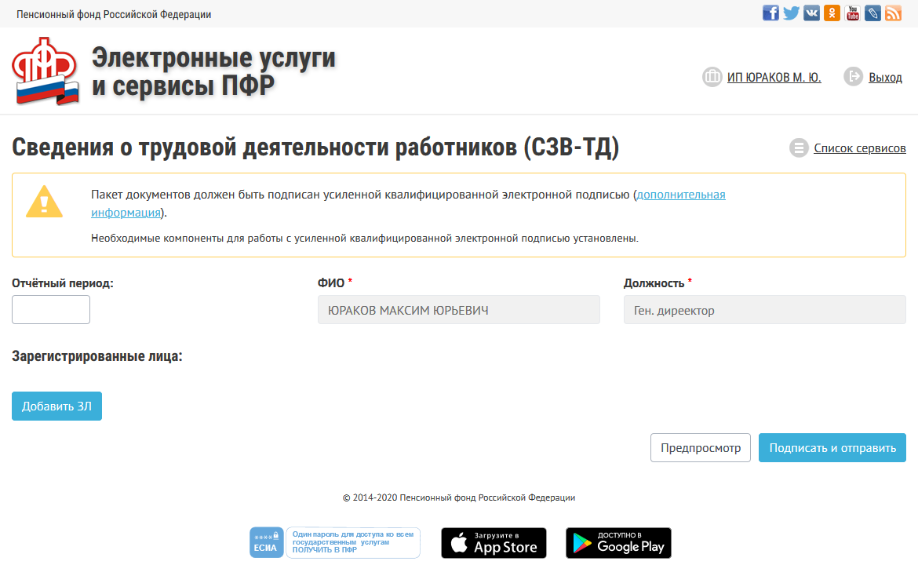
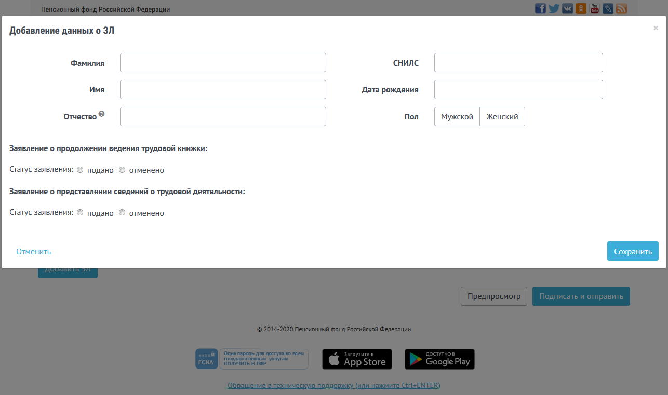

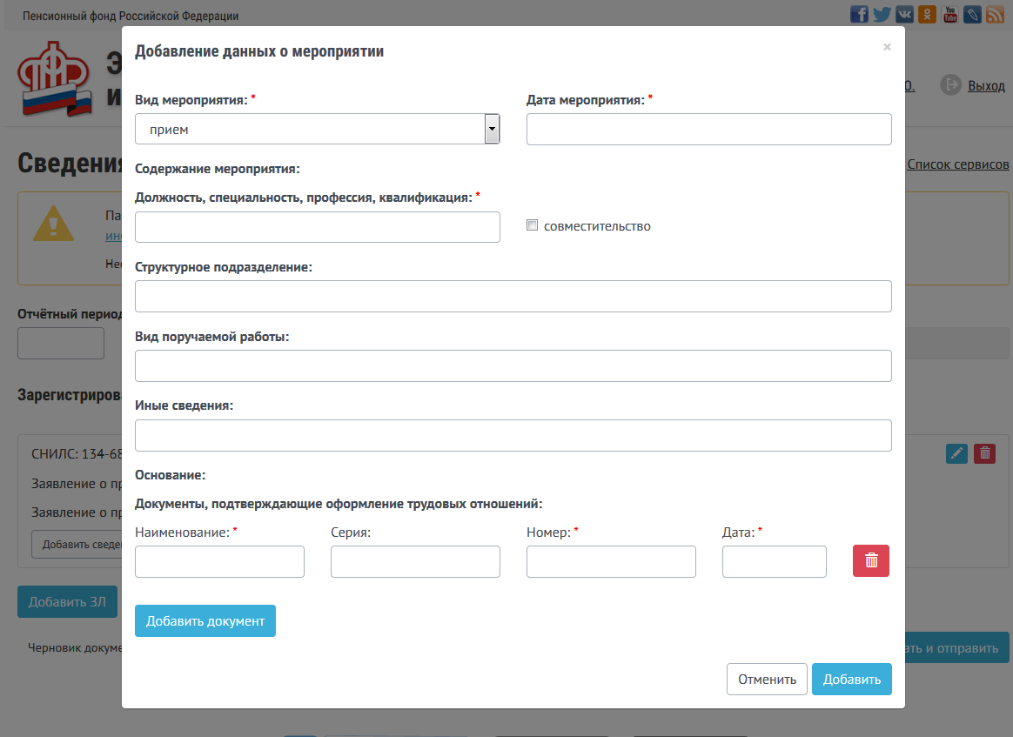
Инструкция для страхователей
по использованию общедоступного сервиса передачи отчетности по форме СЗВ-ТД через раздел «Электронные услуги и сервисы ПФР» на сайте ПФР
Внимание!!!
Передача отчетности через общедоступный сервис для не авторизованных пользователей не отменяет требования по представлению в ПФР печатной формы отчетности с подписью руководителя.
Загрузка заранее подготовленной отчетности позволяет убедиться в отсутствии нарушений в формате отчетности, а также избежать ошибку ввода специалистом ПФР данных с представленной в печатном варианте отчетности.
- Для передачи в ПФР заранее подготовленной отчетности по форме СЗВ-ТД страхователь в разделе «Электронные услуги и сервисы ПФР» на сайте ПФР выбирает сервис «Загрузить проект отчетности» (рис. 1), вводит свой регистрационный номер страхователя, ИНН и нажимает «Продолжить». (рис. 2)
Рисунок 1 Загрузить проект отчетности
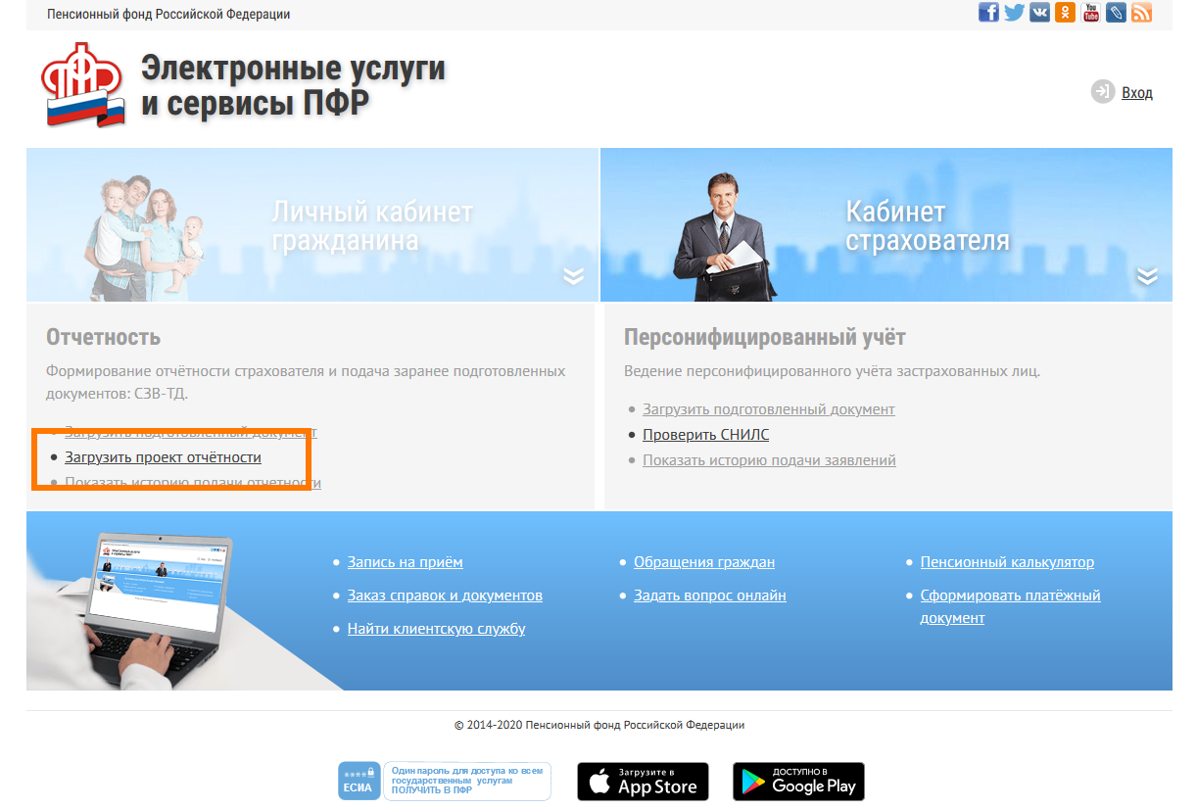

Рисунок 2 Ввод регистрационного номера страхователя и ИНН
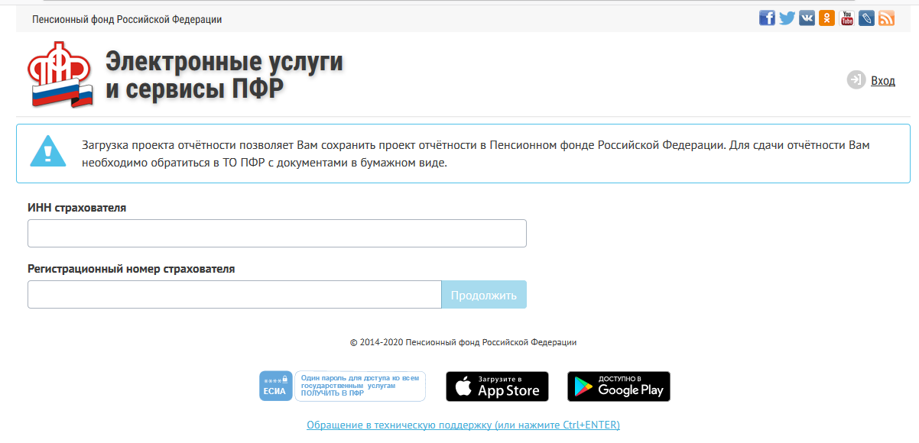
- Если введенный регистрационный номер страхователя имеется в базе ПФР, то страхователю открывается возможность загрузки файла с отчетностью (рис.3). При загрузке файла проводятся следующие проверки:
- Сопоставление рег.номера страхователя ПФР, указанного в отчетности, с ранее введенным номером в п.1.
- Форматно-логический контроль на соответствие альбому формата.

Рисунок 3 Окно загрузки отчетности
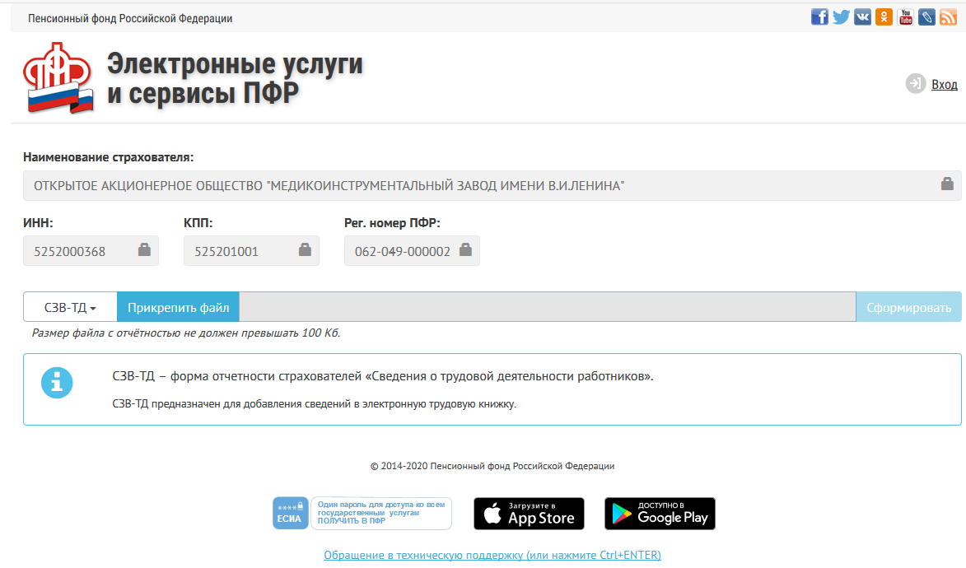
- После загрузки файла в случае если файл прошел форматно-логический контроль, открывается печатная форма представленной загруженной отчетности (рис. 4). Страхователь на этом этапе проверяет содержимое отчетности и принимает решение о передаче отчетности в ПФР.
Рисунок 4 Печатное представление загруженной отчетности
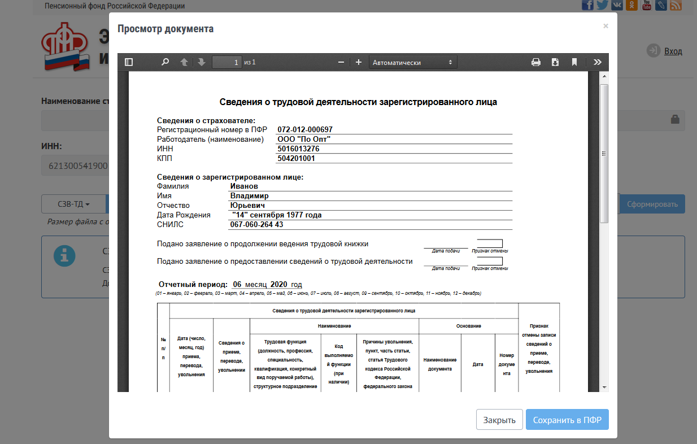
- После успешной загрузки отчетности – выводится информация о присвоенном номере переданному пакету и предоставляется возможность сохранить документ (рис.5) для последующего подписания руководителем организации (уполномоченным лицом) и передачи в печатном виде в территориальный орган ПФР.
Рисунок 5 номер пакета
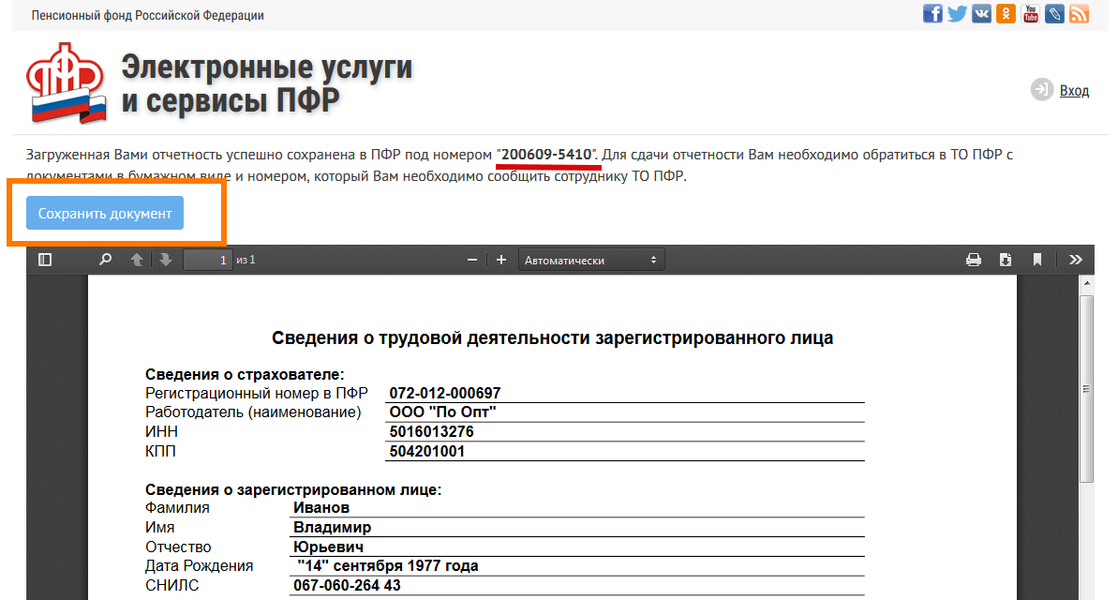

Вход в «Кабинет страхователя» осуществляется через учетную запись в Единой системе идентификации и аутентификации (ЕСИА). Пенсионный фонд Российской Федерации рекомендует заблаговременно произвести регистрацию на Едином портале государственных услуг (ЕПГУ).
Заполняется в случае подачи заявления о продолжении ведения трудовой книжки в бумажном виде.
Заполняется в случае ведения сведений о трудовой деятельности в электронном виде.

